**爱美拼网站（aimeipin.cc）修改合同**

项目名称：爱美拼网站（aimeipin.cc）修改

委托方：XXXX公司

承接方：罗韬

签订日期：2016年8月 日

为促进业务开展， xxxxx公司 （以下简称甲方）与 罗韬 （以下简称乙方）合作开发完成爱美拼网站（aimeipin.cc）修改项目，双方本着公平友好的原则，签订本合同，以兹信用。

**条款一、合同标的内容和技术要求**

合同标的内容：合同标的内容为爱美拼网站（aimeipin.cc）修改项目，包括现有缺陷的修改和新功能的开发，使用培训与后期维护。

技术要求：乙方应该采用目前主流和先进的技术修改基于微信开放接口开发的爱美拼团购网站（aimeipin.cc），该系统必须满足甲方要求的功能需求，并具备良好的安全性、规范性、灵活性及可扩展性。

**条款二、合同价款与工期**

合同价款：合同总价为人民币 20000 元整

工程工期：乙方在40天内，完成甲方拟出的全部修改计划。网站修改完成30个工作日内，由甲方测试网站并进行验收。项目开始时甲方首先支付乙方10%工程款启动资金，完成50%时支付50%工程款，验收完成时支付乙方全部工程款。

**条款三、甲方责任**

甲方对爱美拼团购网站（aimeipin.cc）提出具体修改要求，并且应按照（条款二）所规定的时间内，及时向乙方提供工程开发的必要信息和资料（包括系统修改描述、相关文字、图片、数据、服务器账号、微信公众号账号等信息），如因甲方没有按照规定的时间向乙方提供相应的资料或提供给乙方的资料不能够及时确认开发设计的内容，所造成的网站开发进度的延误，乙方不负任何责任。

甲方应从合同签署之日起，按本合同中所规定的付款方式及阶段付款，按时足额向乙方支付相应的费用，如甲方在没有合理的理由的情况下，延误或未支付乙方相应费用，由此造成的项目进度延误及中断， 乙方不负任何责任。

**条款四、乙方责任**

乙方承担甲方项目开发修改计划，在技术上具有先进性、主流性、各项工作具有规范性。

乙方应严格按照双方确认的网站修改计划工作，并及时如实向甲方通报工程进度。乙方应在项目的进行中向甲方提供所需的相关开发文档、使用说明，并提供必要的技术指导。其中乙方必须完成的系统主要功能详见附录。

乙方必须完成所有开发工作，包括爱美拼团购网站（aimeipin.cc）修改计划及线上部署，并为甲方提供必要的使用培训、相关技术文档并对修改计划中的各项修改提供为期12个月的缺陷修改。

**条款五、版权、源代码及商业机密**

乙方为甲方开发修改并成功部署的系统和网站所有权归甲方所有。

 乙方必须为甲方严守商业机密，未得到甲方同意情况下不得将本项目中涉及的任何数据资料、设计信息泄露给第三方。

本项目购买的相关域名、服务器、网络服务等所有权归甲方所有，乙方仅可在甲方授权的情况进行操作。

**条款六、系统后期维护**

乙方对甲方有关人员针对网站修改计划中各项修改内容进行使用培训。

乙方自甲方工程验收合格并签订确认书之日起提供为期12个月的缺陷和错误修正，但维护范围仅限于网站修改计划中规定的修改内容。

**条款七、工程验收**

系统设计开发调试完成后,由甲方及时组织进行验收,并签订《系统验收合格确认书》,乙方应给予积极配合。

**条款八、付款方式**

合同签署之日,甲方向乙方支付系统开发启动经费,计人民币 2000 元整。

项目完成过半时甲方对项目进行验收，若通过甲方向乙方支付至一半工程款，计人民币 8000 元整

项目全部完成并完成系统验收之日起3日内,甲方向乙方支付网站开发尾款，计人民币_ 10000 _元整。

**条款九、违约责任**

在合同有效期内，因不可抗力而造成一方不能履行合同规定的责任和义务，不视为违约。不可抗力系指：战争、火灾、水灾、地震、台风、疾病及其他不可预见并且对其发生和后果不能防止或避免的事故。

甲方应按照合同规定及时足额向乙方支付相应的硬件和系统软件及开发费用，否则乙方可单方面解除合同。

乙方应保证按照合同规定的进度将项目通过验收并交付使用，若逾期交付超过30日，甲方可单方解除合同。

**条款十、其他**

本合同的附件将作为本合同的一部分，与本合同有同等法律效应。甲方明确承诺对本合同的价款保密。在项目执行过程中对原本实现方案的任何变动，应以备忘录的形式由双方的主管人员或授权人员签字确认。对本合同条款未尽事宜,合同双方应本着友好合作原则，协商解决。本合同自签订之日起生效。本合同一式贰份，双方各持壹份。

甲方：xxxx公司 乙方：罗韬

代表： 代表：

年 月 日 年 月 日

**【附】**爱美拼网站（aimeipin.cc）商城修改需求：

**后台：**

1. 订单删除功能
2. 不同拼团的筛选（搜索）功能。

3、下单时间精确到“几点几分”，能否同时调取到对应的微信名称

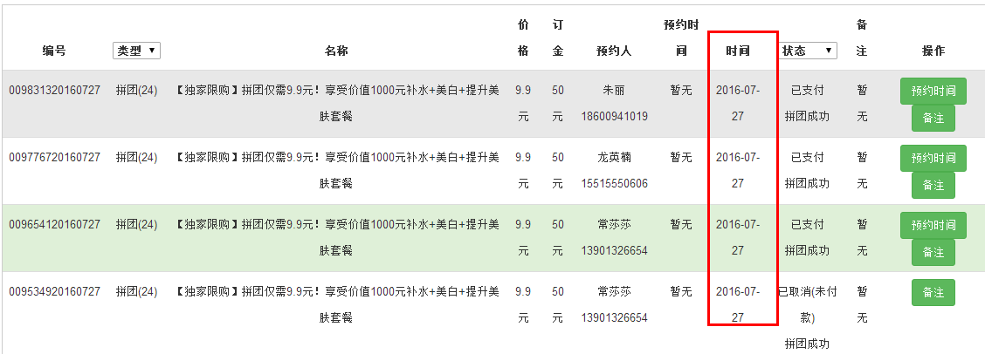4、同一用户加入同一个团，应该是不被允许的。如果反复进去，要么把待支付的覆盖掉，要么提醒她已经参团，尽快去支付。

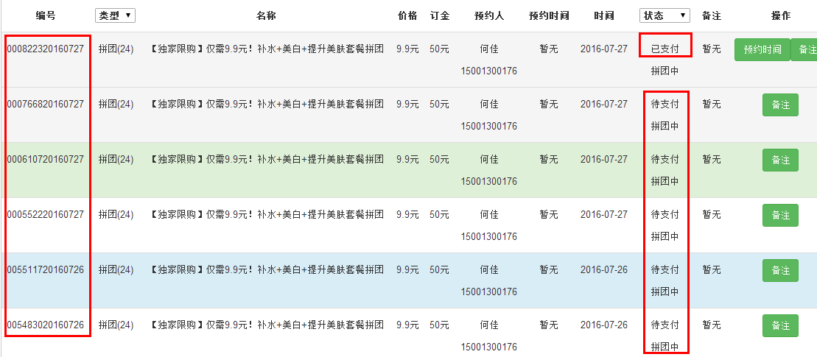

5、已取消，未付款，为嘛还拼团成功？应该是拼团失败~



6、后台上项目的时候，保存/上架之后如果出现格式错误，返回的时候能否保留原草稿内容，而不需要重新编辑。

7、后台订单流程中，简化掉“预约时间”，下单成功后，直接是：退款&加积分。退款后显示：加积分。（也就是积分可重复添加，退款只有一次）

商城后台退款和微信支付的退款是否关联？退款金额是否可自行设定（全额or部分）？

8、订单显示：

拼团失败，有点人带着拼团的编号，显示拼团失败，有的人归为拼团（0），显示取消中。这个逻辑没搞懂，其实是同一个团的。咱们需要把这个优化清楚。

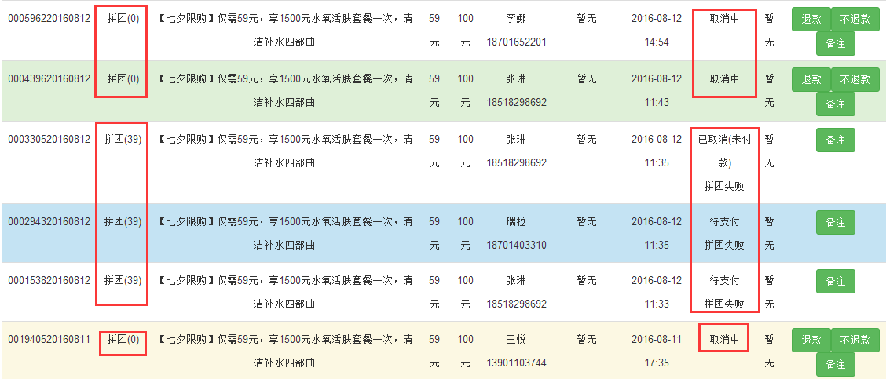

订单问题

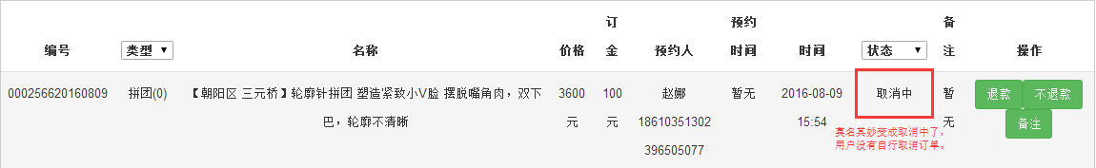

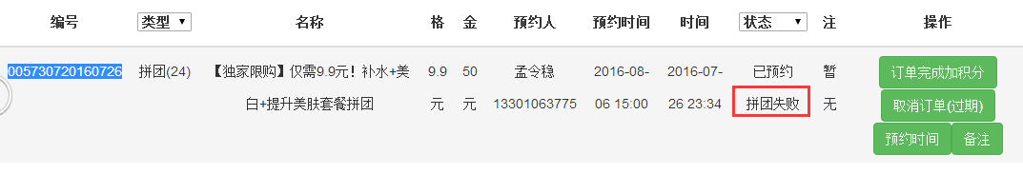

**用户前台：**

1. 付款后取消订单功能（下图尚未拼团成功，但是没有给用户取消订单的功能）

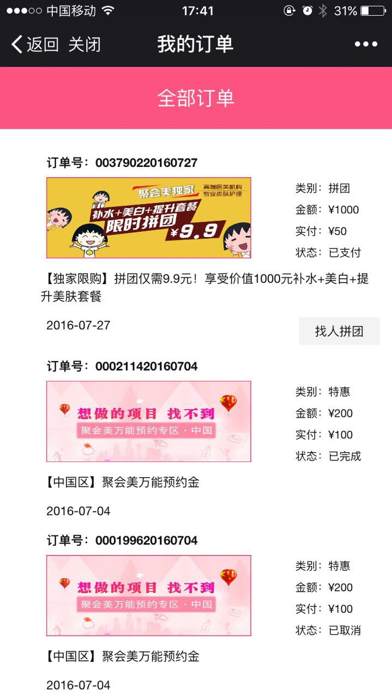

2、付款频繁出现通信问题无法支付，求解。

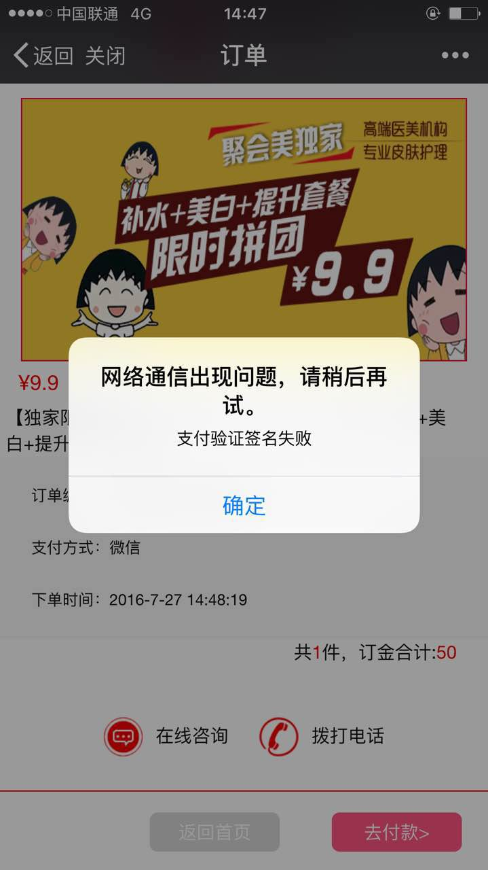

3、头像马赛克取消。

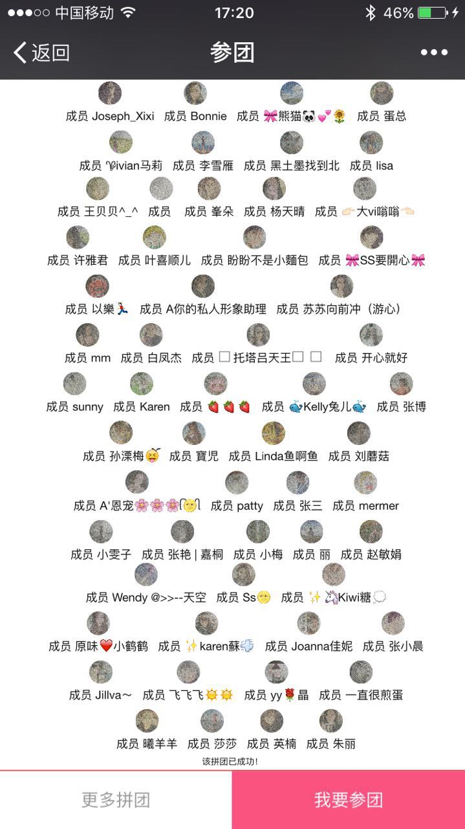

4、头像重复出现问题，求排查。参团页面的项目标题、还差几人参团这些文字过小！猜你喜欢按项目分类调取。同是皮肤的，就调取皮肤的。

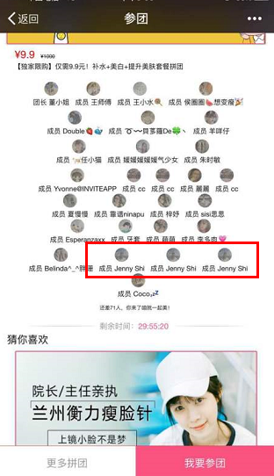

5、分享的时候经常加载不全，图片和标题不能正常显示，目前带宽应该不至于，所以不知道为啥这个问题如此严重。

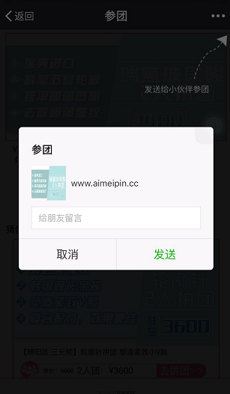

6、需要添加：拼团成功后的服务号信息提醒。（极其重要）

7、如果用户参团未支付，但该团已拼团成功或到期结束，则状态应显示已过期，引导取消订单。如果该项目还在售卖期，显示引导重新预订的按钮。

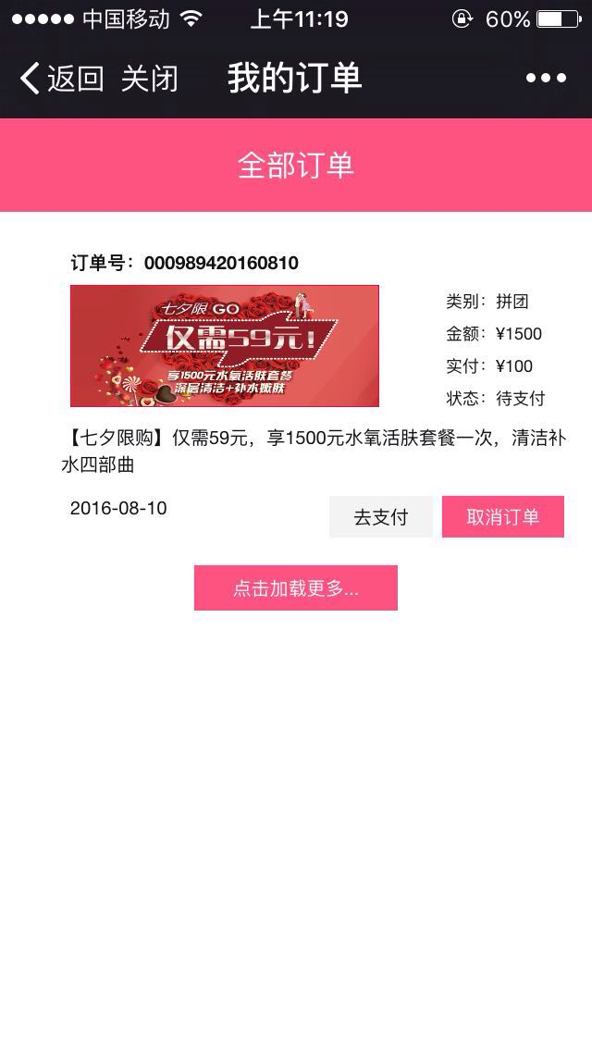

8、下单后引导分享和找人拼团更明显一些。

9、我的积分记录显示bug。

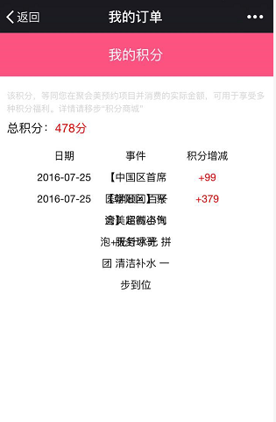

10、微信商城授权是否过早的问题需要商讨修改。

11、底栏第二个“分类”页面修改，四大类为“皮肤、微整、手术、发现”，前三者为正常项目，最后一个发现是线下活动报名和收费。（页面样式尚未作出，后台功能也需要随之调整）

12、如果商品已下架，用户点“我要预订”或“发起拼团”这一类按钮时，立刻显示商品状态，而不是到填写名字信息的页面后，才告诉用户已不能购买。

13、商城首页轮播图下边的项目，改为可自行挑选推荐而非按顺序调取的形式，共显示6-8个即可。

14、项目详情页改为标签叠加显示，【项目介绍、订购须知、猜你喜欢】。而非现在一铺到底的显示方式。（参考如下，详细根据设计图来改）

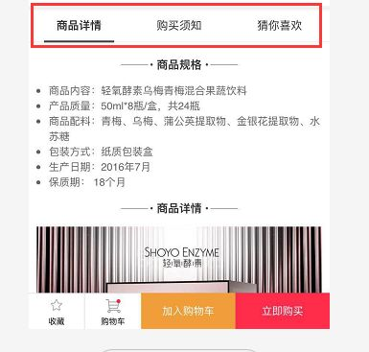

15、项目分享出去，摘要改为单独填写。

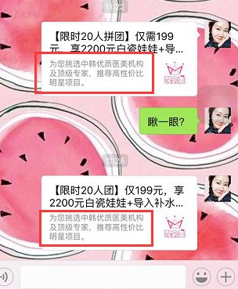

16、下单时填写信息页面修改，以及添加“备注”栏，可以让用户填写备注。

